NOMBRE DE LA PRÁCTICA: | Página web |  |  | No. | 1
ASIGNATURA: | Ingeniería del software | CARRERA: | Ingeniería en Sistemas Computacionales | PLAN: | 2010-224
ALUMNO: | Noe Lopez Gonzalez

DESARROLLO DE UN SISTEMA WEB

INGENIERIA EN SISTEMAS COMPUTACIONALES

DOCENTE

JOEL LARA HERNANDEZ

WEB

SISTEMA WEB PARA VENTAS DE SOMBRILLAS


Nombre de la empresa o institución: Tecnológico de estudios superiores de Jilotepec

Giro: servicios

Responsable: ing. Joel Lara Hernández

Dirección: Carretera Jilotepec a Chapa de Mota km. 6.5, Ejido de Jilotepec, 54240 Jilotepec de Molina Enríquez

Teléfono: 01 761 734 1446

Descripción de la problemática

La empresa se encuentra en proceso de crecimiento y por eso ha decidido implementar un sistema web que sea encargado de ventas de sombrillas de manera estable y eficaz “disponibilidad”, encargado de generar las ventas todo el tiempo, incrementando las ventas del negocio a un 70% mejorando la atención de clientes de manera potencial

Objetivo del proyecto
Su objetivo es brindar un buen servicio a los clientes contando con productos de calidad y atención inmediata ofreciendo productos de vanguardia teniendo actualizados nuestros productos todo el tiempo para que el usuario pueda estar feliz y así poder incrementar las ganancias de la empresa

Limitantes del software

Cada administrador encargado de realizar el registro de información de formularios
Para realizar una correcta verificación.

Conocimiento o soporte bien elaborado para administradores para llevar correctamente el llenado de información en la base de datos

Estudios de factibilidad

Mayo-junio-julio-agosto-septiembre son las épocas en las que se pronostican cambios climáticos lluviosos o calurosos lo cual puede incrementar las ventas de los productos

Factibilidad operativa

El sistema será diseñado de tal manera que sea fácil la generación del sitio web también adaptada para celulares para lograr ampliar la disponibilidad del sitio.
En el cual, se podrá dar mantenimiento a la información y se contara con base de datos a la que se podrá añadir, modificar o eliminar campos o registros, es decir que, se podría modificar la base de datos y en automáticamente este campo se visualizar en la pagina

Tecnologías para el desarrollo del proyecto

Especificaciones | especificaciones
Sistema operativo | Windows 10
IDE | Visual Code
Bases de datos | MYSQL 5.6
Servidor web | Apache
Administración de base de datos | Navicat
Navegador | Google Chrome
Framework | Jquery
Framework | php
Framework | Bootstrap

Factibilidad legal

Se recomienda utilizar software libre o si es de paga comprar las licencias del software a emplearse implementando de manera autentica los posibles inconvenientes legales

Estudio de Rentabilidad

Esta aplicación web presenta criterios y parámetros que son seleccionados para saber si el proyecto ha sido optimizado en cuanto a la forma económica
Y de esta manera saber cuánto tiempo tomara recuperar lo invertido. De esta manera se da a conocer el grado de rentabilidad de este proyecto.

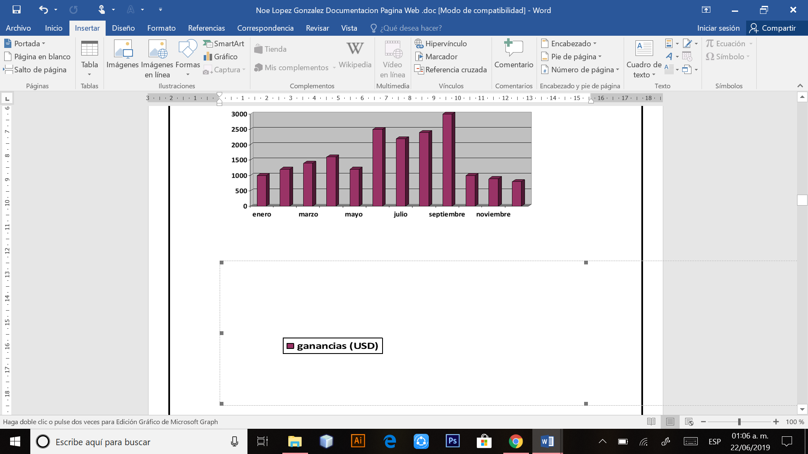
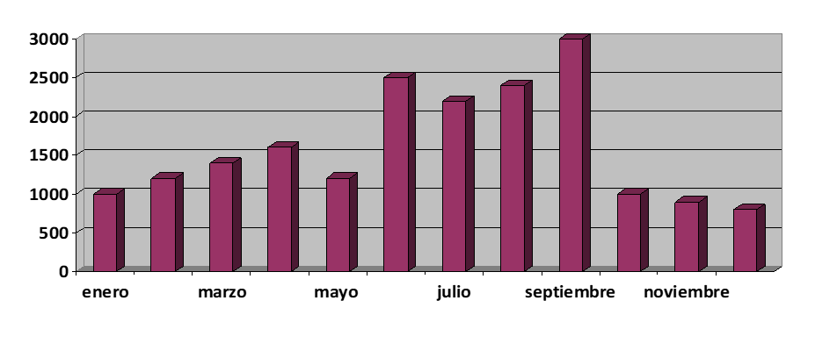

MARCO TEORICO

Sistema web

Se le denomina Aquellas herramientas de acceso por usuarios a un servidor web a través de internet mediante un navegador

Definición de sitios

Es la organización recuperación y presentación de la información mediante ambientes intuitivos.

Arquitectura del lado del servidor

En el proyecto se creó el servidor y la base de datos de forma local

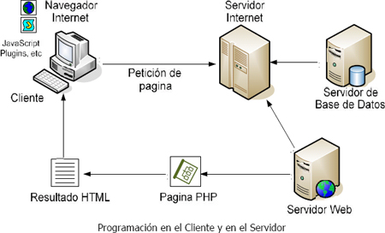

Lenguajes del lado del cliente

Lenguaje | descripción
Html 5 | Estructura de los datos y información
Hojas de estilo css | Bordes y diseño
Boostratp | Diseño de la interfaz

Lenguajes del lado del servidor

Lenguaje | descripción
Php | Interpreta procesos aritméticos de donde se generan métodos funcionabilidad de la pagina
MYSQL | Un lugar donde se almacenan registros para después ser convertidos en información

Diagrama de casos de usos.

Acceso a usuarios del servicio web en el sistema

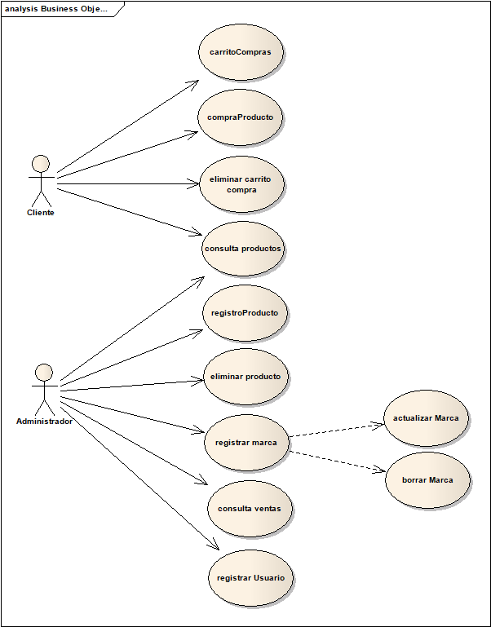

Estructura jerárquica

Es la raíz de la página en las que se exponen las diferentes secciones que tiene el sitio
En ella se plantea el un modelo en que todas las paginas están relacionadas entre si en la que permitirá al usuario una navegación libre y sin limitaciones

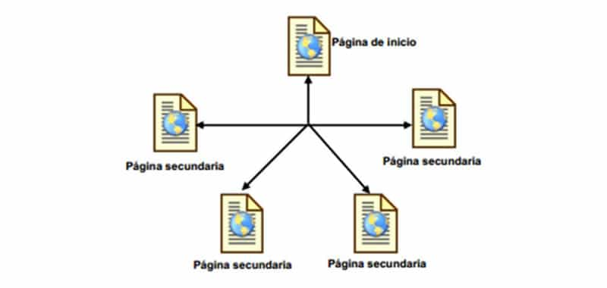

Diagrama secuencial

el diagrama secuencial es un tipo de diagrama usado para modelar interacción entre objetos en el sistema según UML

Inicio página principal

Registrar usuarios
Inicio de sesión

Página productos

Página compra productos

Carrito compras
Realizar Compra

administrador

Modificar marcas
Nuevos productos
Eliminar producto
ventas

Requerimientos funcionales

- Inicio de sesión – registro usuario
Sirve para la recolección de datos, características del usuario y poder hacer recomendaciones según sus necesidades
Prioridad alta

- consulta de productos
aquí se muestra el catálogo de los productos en existencia
prioridad alta

- carrito compras
en este se almacenan los productos que el cliente elije como probables compras
prioridad alta

- Calculo de venta: El sistema deberá ser capaz de realizar el monto de las ventas que se realizan al día, tomando en cuenta la cantidad, el nombre y el precio de los productos vendidos, el cual mostrará el nombre, la fecha de venta, el total a pagar y un apartado del incremento que se le sumará al total de la venta
prioridad alta

- Calculo de compra: El sistema será capaz de almacenar el monto total de la compra, tomando en cuenta los nombres de los productos, la cantidad de productos comprados, el precio a pagar y el total con importe a pagar
prioridad alta

- Registro de ventas: El sistema será capaz de almacenar el monto total de las ventas tomando en cuenta; el número de los productos, el precio de los productos y el nombre de los productos vendidos, además de la fecha de
prioridad alta

- Registro de compras: El sistema será capaz de almacenar el monto total de las ganancias tomando en cuenta; el número de los productos, el precio de los productos y el nombre de los productos vendidos, además de la fecha de compra.
prioridad alta
- descripción de empresa
un apartado donde especifique quienes somos como empresa
prioridad media

- Registros de marcas
el administrador podrá hacer el registro de nuevas marcas
prioridad media

- Consulta marcas
Se tienen que mostrar las marcas en el sistema
prioridad media

Requerimientos no funcionales

Recomendación de compras en este sistema web
prioridad media

Recomendaciones de nuevos productos
El software debe estar en funcionalidad las 24 horas para evitar las restricciones de tiempo, es decir que el cliente puede estar a disposición del cliente cuando él lo desee.
prioridad media

El administrador tiene como tarea primordial de relazar los respaldos de información, estos respaldos de información son fundamental
prioridad media

ACTORES DE SISTEMA WEB

Administrador
Es la persona que se encarga del mantenimiento y actualización de los datos en la aplicación. Será la persona encargada de las operaciones nuevos productos dentro del software el para llevar un control más eficiente. Tendrá contacto directo con el sistema web nuevas marcas, productos vendidos

Cliente
Consultará productos y detalles de estos mismos, podrá hacer compras dentro del sistema, inicio de sesiones y operaciones

FORMULARIOS DE CASOS DE USO

Cliente-administrador

Inicio de sesión – registro usuario | Sirve para la recolección de datos, características del usuario y poder hacer recomendaciones según sus necesidades | Prioridad alta

Cliente-administrador

consulta de productos | aquí se muestra el catálogo de los productos en existencia | Prioridad alta

Cliente

carrito compras | en este se almacenan los productos que el cliente elije como probables compras | Prioridad alta

Cliente-administrador

Calculo de venta | El sistema deberá ser capaz de realizar el monto de las ventas que se realizan al día, tomando en cuenta la cantidad, el nombre y el precio de los productos vendidos, el cual mostrará el nombre, la fecha de venta, el total a pagar y un apartado del incremento que se le sumará al total de la venta | Prioridad alta
Cliente-administrador

descripción de empresa | un apartado donde especifique quienes somos como empresa | Prioridad media

Administrador

Registros de marcas | el administrador podrá hacer el registro de nuevas marcas | Prioridad media

Administrador

Consulta marcas | Se tienen que mostrar las marcas en el sistema | Prioridad marcas

Vistas del sistema web

esta parte es el inicio de la página “índex” aquí solo se muestra los productos disponibles, las marcas que hay en los productos y algunos comentarios de algunos clientes

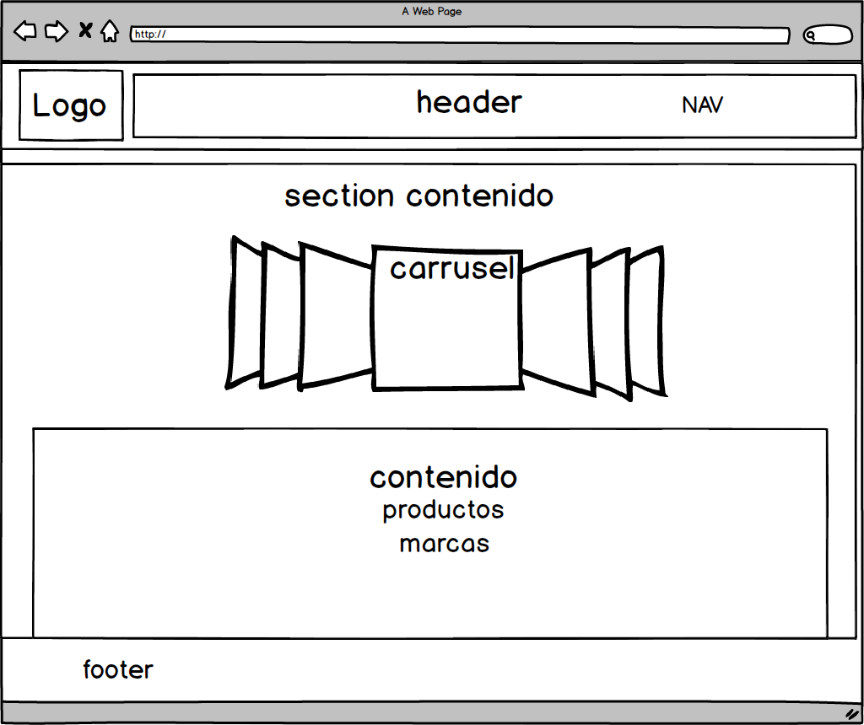

Desde aquí puedes agregar productos a tu carrito de compras y además podrás ver todos los productos disponibles en el negocio

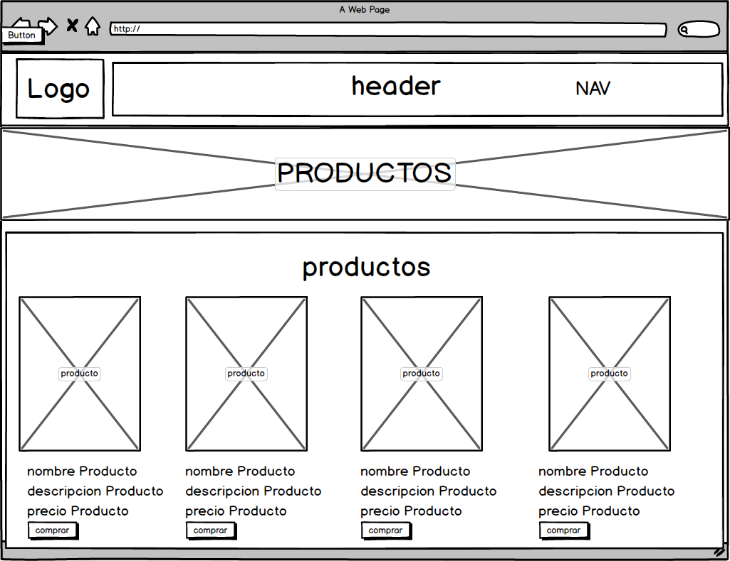

En esta parte se guardan los productos seleccionados por el cliente y para poder hacer su compra

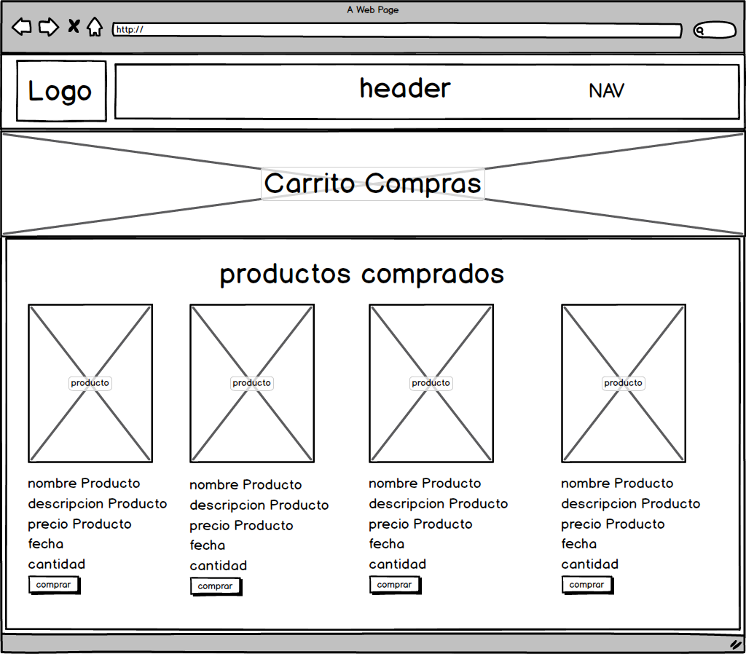

Aquí se describe a la empresa y al equipo de trabajo

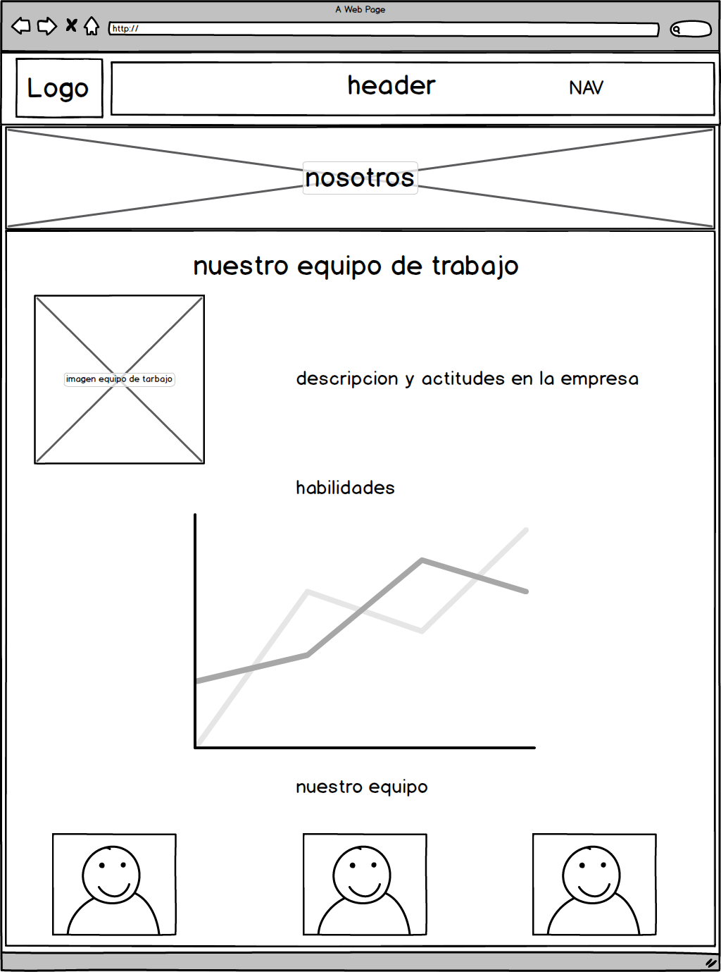

página de inicio de sesión, donde el usuario ya registrado puede ingresar su email y contraseña

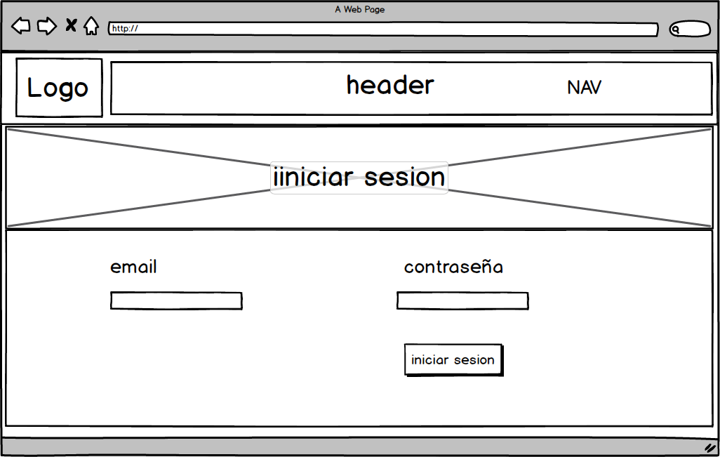

Vistas extras para administrador

Página para registrar nuevos usuario

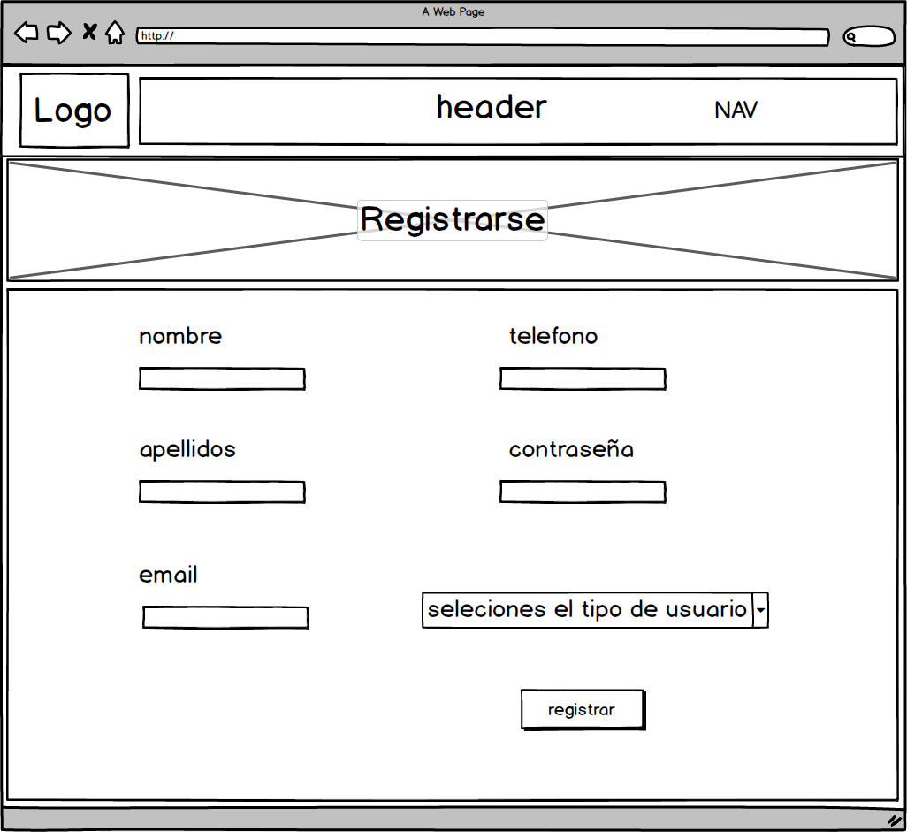

esta página se encontrará en productos para el registro de los mismos

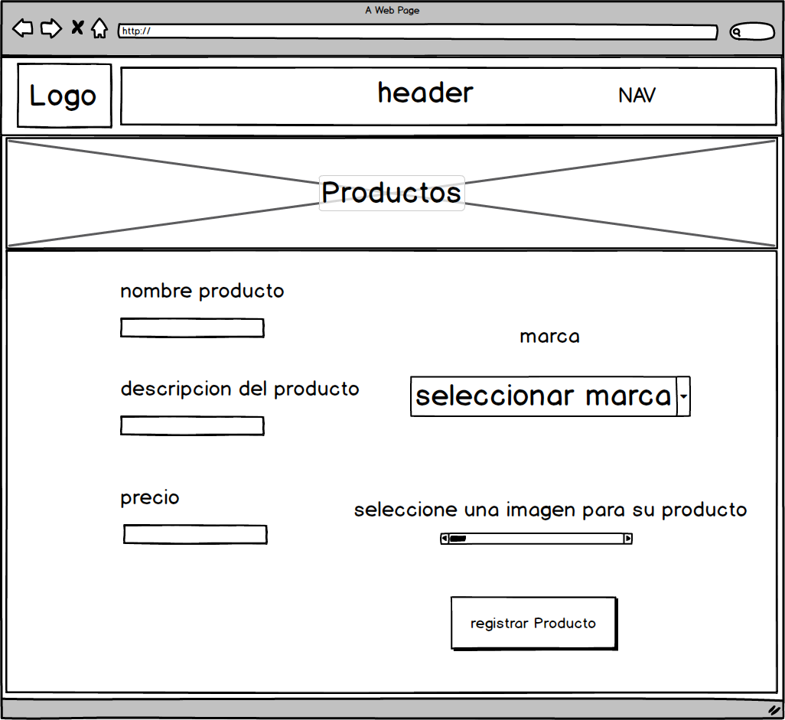

Registro marcas se encuentra en el inicio de la página y serán mostradas las marcas de los productos a los usuario y solo el administrador podrá registrar nuevas marcas

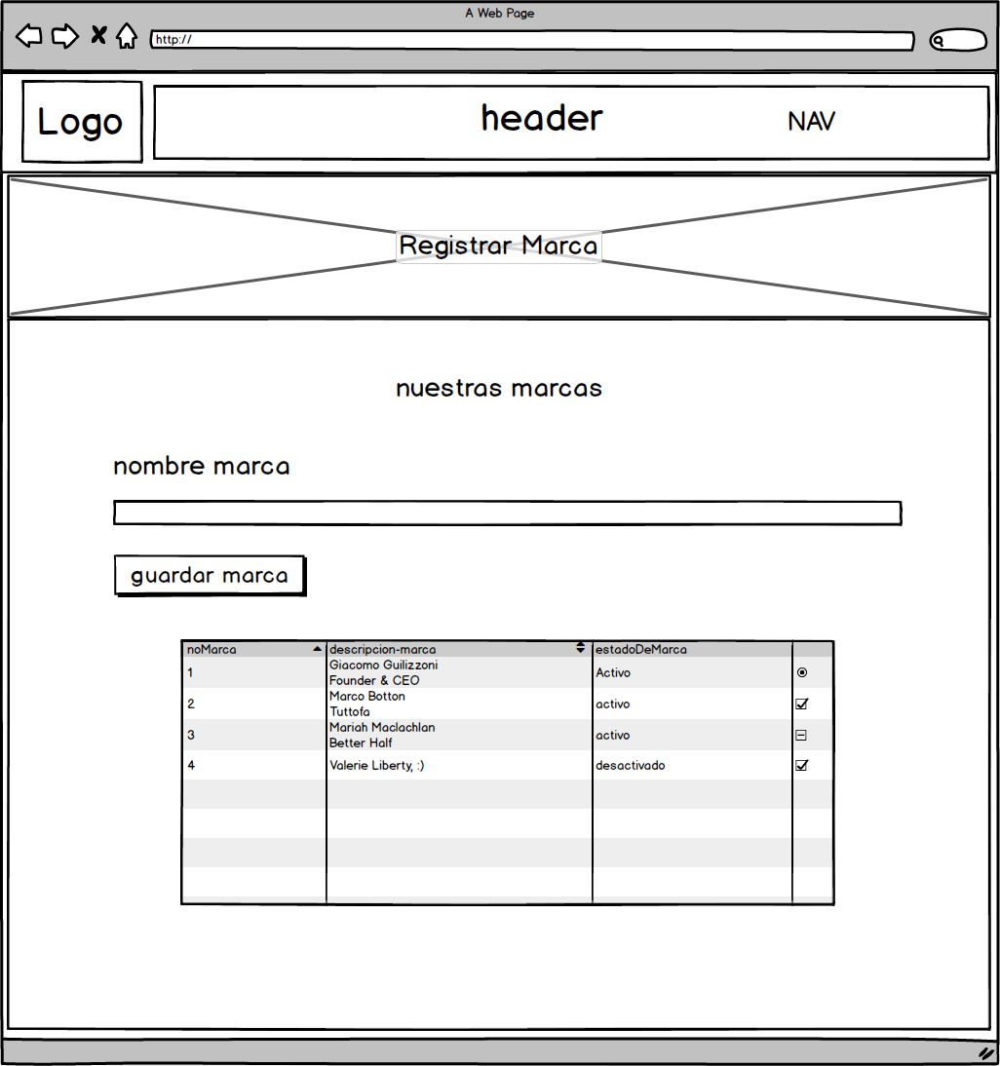

Modelo lógico

Base de datos para la venta de sombrillas

